新瑞请假管理系统

（专业版）
操作手册

珠海新瑞信息科技有限公司
2015年 02 月
目 录
第一章 系统概述 4
1.1 系统特点 4
第二章 系统运行环境 5
第三章 安装步骤 5
3.1 第一步、数据库安装 5
3.2 第二步、软件安装 6
3.3 第三步、配置连接数据库 7
第四章 系统登录操作 7
4.1 系统登录 7
4.2 假期管理 9
4.2.1 员工假期台账 9
4.2.2 请假申请 10
4.2.3 销假登记 10
4.3 假期统计 11
4.3.1 假期查询 11
4.3.2 请假统计 11
4.4 系统管理 12
4.4.1 基础信息 12
4.4.2 部门人员 13
4.4.3 角色权限 14
4.4.4 角色用户 15
4.4.5 系统信息 15
4.4.6 年休假规则 16
4.5 个人登陆 17
第五章 常见问题及解决 18
5.1 SQL 2000 数据库安装过程反复要求重新启动系统 18
5.2 web访问出错 18
5.3 不能上传工资表，或不能备份数据库 21
第六章 系统应用价值 22
第七章 问题答疑 22

系统概述
目前很多单位的请假申请仍采用手工填写纸质请假条，人工传递来进行审批，每到月底考勤员需手工统计整个单位的请假数据便于财务部门的工资核算。个人查询假期使用情况经常需要通过考勤员才能了解，整个过程费时费力管理效率低下。
针对这种情况，我公司研发了请假管理软件，该软件简单易用，采用B/S架构，软件下载解压后经过几步简单设置即可完成部署，没有复杂的安装过程，对于初次使用的非计算机专业人员也很容易完成。部署完成后，所有员工通过浏览器登录系统后便可查询个人假期的剩余天数和允许次数，然后自助申请假期。员工年休假根据员工工龄自动计算得出，各种请假单按自定义流程进行审批流转，无法人工干预，审批进度和审批状态一目了然，审批完成后会自动更新假期台账中数据。管理人员随时可以统计各种请假数据汇总，便于月底考核和工资核算。

系统特点
- 绿色软件免安装。
- 员工通过账号和密码登录系统，确保个人隐私信息不泄密。
- 软件界面直观，功能清晰，无需培训即可轻松上手。
- 部门和人员等基础信息通过excel模板导入，简化系统初始过程。
- 取代纸质请假单，实现网络请假申请和审批。
- 建立员工假期台账记录，通过台账对假期申请天数和次数进行控制，员工年休假按照工龄自动计算。
- 员工可以查询个人假期的剩余天数和次数；个人申请请假后，申请单自动流转，无需手工传递，并可随时查询审批进度
- 请假审批完成后，自动扣减台账记录，多余的假期可以销假。

系统运行环境
运行环境：Microsoft ASP.NET 2.0
（该安装包到官网下载：http://www.microsoft.com/downloads/zh-cn/details.aspx?familyid=0856eacb-4362-4b0d-8edd-aab15c5e04f5）
数据库：Microsoft SqlServer2000、 SqlServer2005、迷你SQL2000
服务器环境：IIS5.0及以上版本
客户端：IE6.0及以上版本

安装步骤
迷你SQL2000下载参照说明设置即可。

第一步、数据库安装
先安装MsSql2000或MsSql2005数据库，然后附件数据库。解压目录下database\jq_Data.MDF和jq_Log.LDF两个数据库文件附加到数据库中。
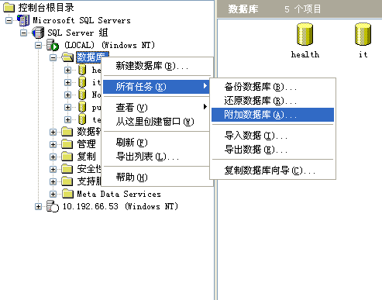
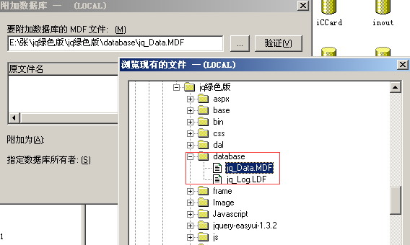

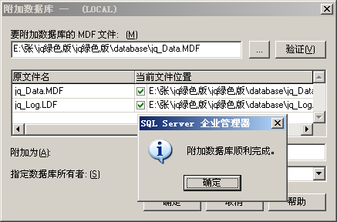

第二步、软件安装
为方便用户初次使用系统，我们制作了绿色版，在试用期间省去各种安装配置步骤。在解压目录下运行webstart.exe文件，，系统自动启动浏览器进入系统界面。在电脑任务栏右下角出现图标：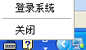，代表已经启动，现在网络中的其它电脑即可访问。
本机访问地址：http://localhost:8000，其它电脑访问将localhost换成这台电脑的IP即可。

第三步、配置连接数据库
在附加数据库后，在解压目录下执行db_setting.exe，输入服务器名称或IP、数据库名称（默认为：jq）、数据库登录名和密码。然后点击“测试”，成功后，保存配置即完成配置。
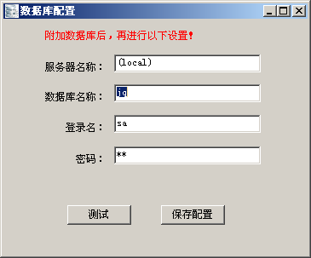

系统登录操作
初次使用该系统的用户，按照以下步骤顺序使用。

系统登录
登录方式有两种：
第一种：软件安装到IIS后的访问地址：http://服务器IP/jq/default.aspx
第二种：运行webstart.exe后的访问地址：http://服务器IP :8000

默认管理员：admin 密码：1 ；普通用户用个人工号和密码登录。
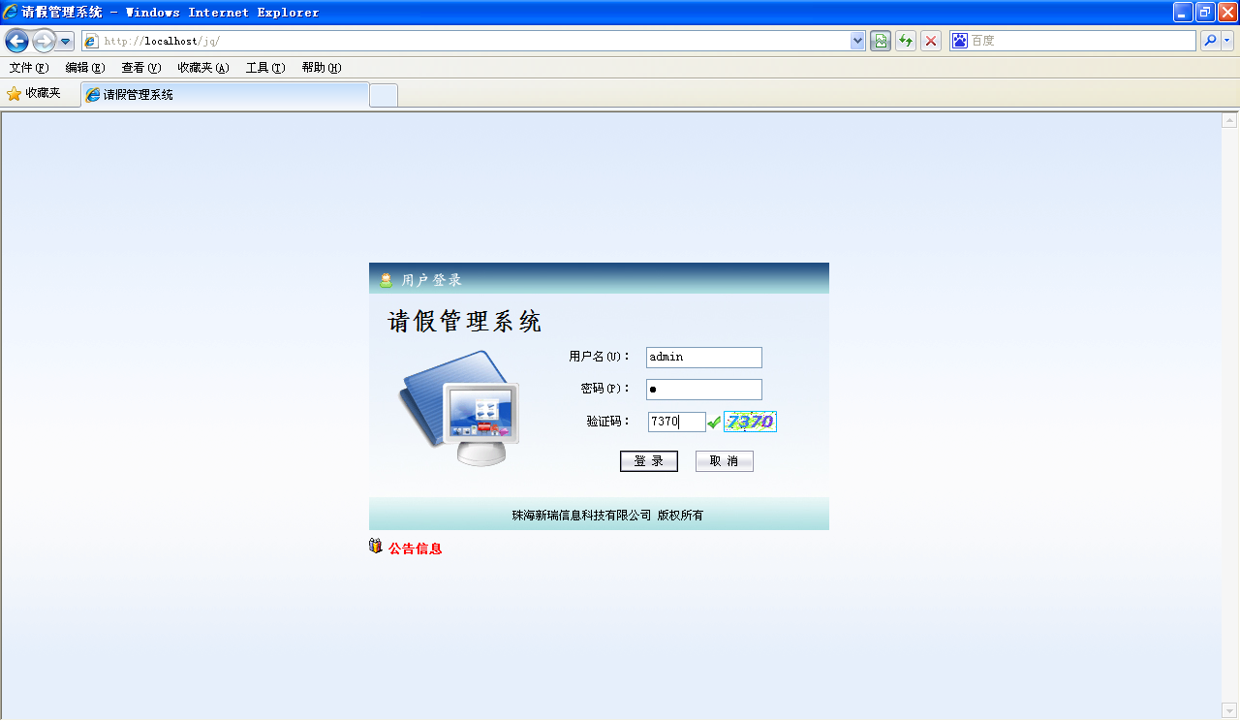
（登录首页）
系统功能包括：
- 假期管理
- 假期统计
- 系统管理
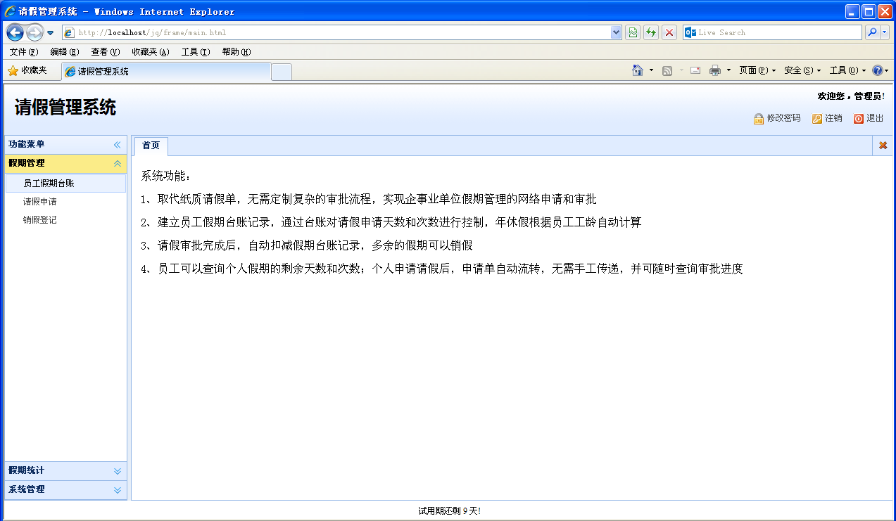
（系统首页）

假期管理
假期管理包括三个模块：假期设置、员工假期台账、请假申请和销假登记。

假期设置
在该模块设置各种假期类别（如年休假、事假、病假、婚假、产假等），不同假期可以设置不同的审批流程。流程类型在 系统管理－》基础信息 设置。
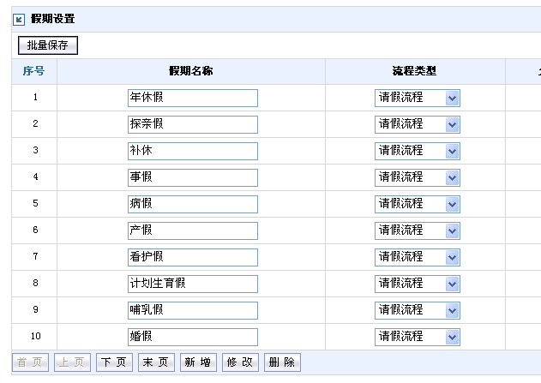

员工假期台账
由于企业中不同员工的各种带薪假期都不一样，如年休假、补休、探亲假等，不同员工的这些假期天数各不相同。因此，对所有员工的这些假期建立台账进行管理。这些台账数据可以通过excel模板整理后批量导入，也可以手工逐条增加或修改。每年员工的年休假数据通过工龄结合 “系统管理”－“年休假规则”模块定义的规则自动生成。有了假期台账，当请假时，系统自动从对应假期的台账记录中扣减请假天数，台账中剩余天数可供员工查询或下次继续申请使用。
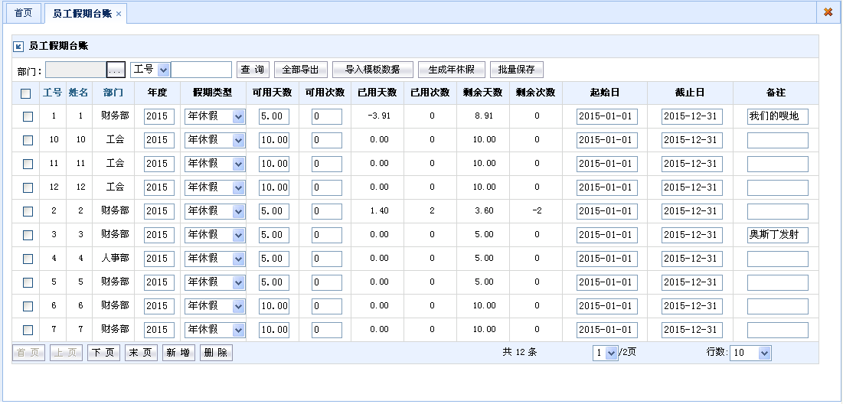

请假申请
该请假申请可以由本人或其他人代申请，系统根据假期类别、请假天数和申请人角色，自动判断提交給上一级审批人。如果所请的假是台账中记录，系统自动判断台账中是否满足请假天数，审批完成后系统自动扣减台账记录。
当审批人进入系统时，待审批记录以红色字体提示当前审批人进行审批。审批完成的记录以灰色进行区别显示。
注意：
  - 申请请假时可以选择自动流程或手工审批流程，自动流程在提交后将按照流程设计步骤自动发給相应审批人，手工流程的提交是通过指定上一级审批来完成。系统默认选择自动审批
  - 审批完成的记录除管理员之外其他人无权删除
  - 请假单在提交前都可以修改或删除，提交后就不能修改，管理员除外。
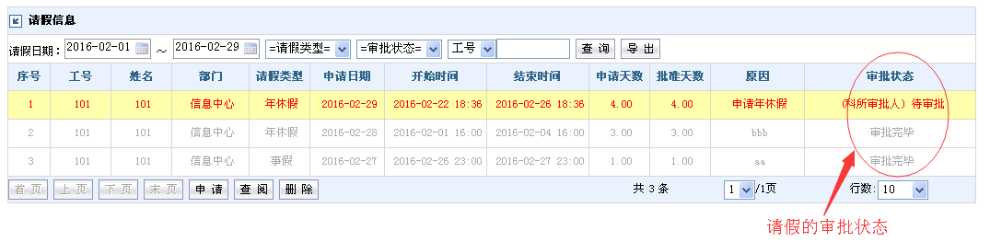
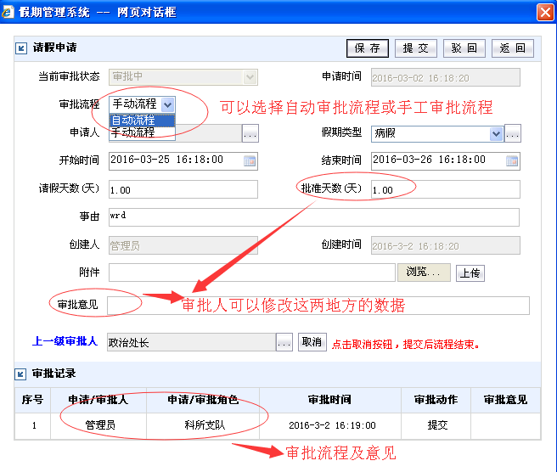

销假登记
对于审批完成的请假记录，由于提前结束假期的或者请多余假的，可以通过销假操作将多余假退回到台账中。
注：
销假只是针对台账中的假期适用，销假操作将请多余的假返回到对应的台账记录。台账之外的其他假别无需销假。台账之外的假别在审批完成后如果要修改，由管理员直接修改请假记录即可。
该模块一般有管理员来操作。
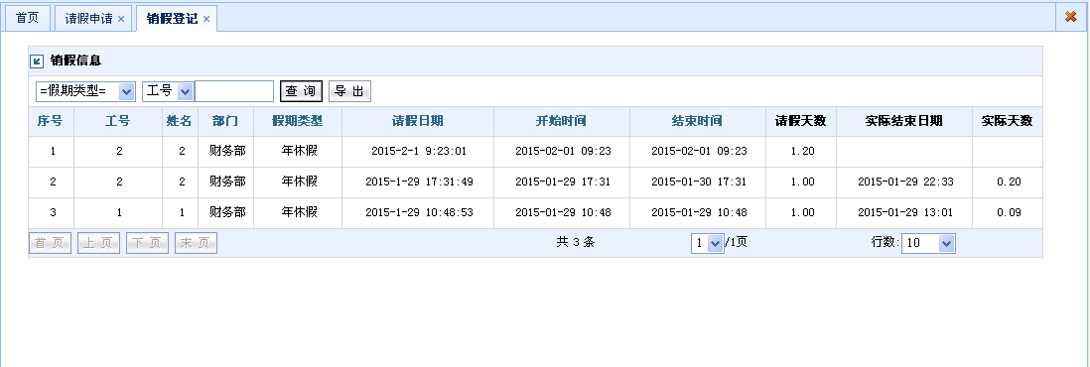

审批流程定义
在该模块设置不同流程的审批步骤，申请请假时，审批流程将按照定义步骤自动流转。
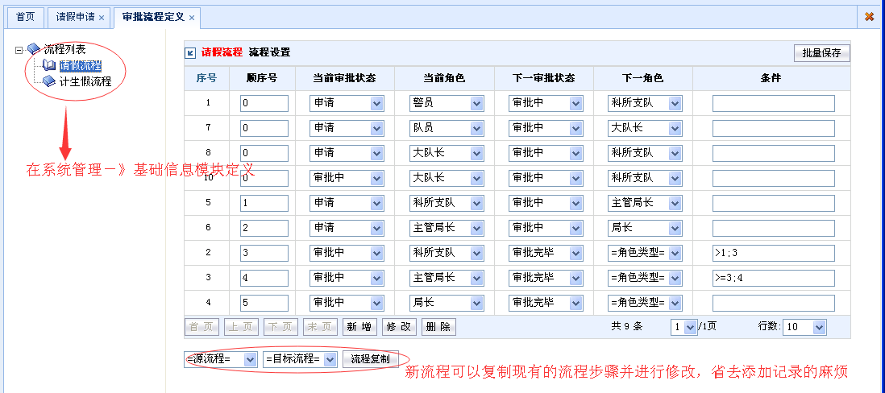

注意：由于审批流程定义和角色类别相关，一般有厂家工程师指导完成。

假期统计
假期统计功能包括：假期查询和月请假汇总

假期查询
该模块方便员工查询各自的假期台账数据，如：假期总天数、已用天数和次数、剩余天数和次数。
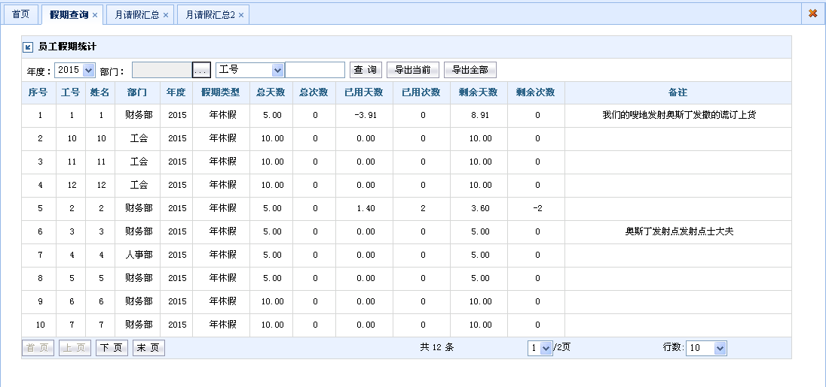

月请假汇总
汇总每月所有员工请假天数。双击记录可以显示请假明细。
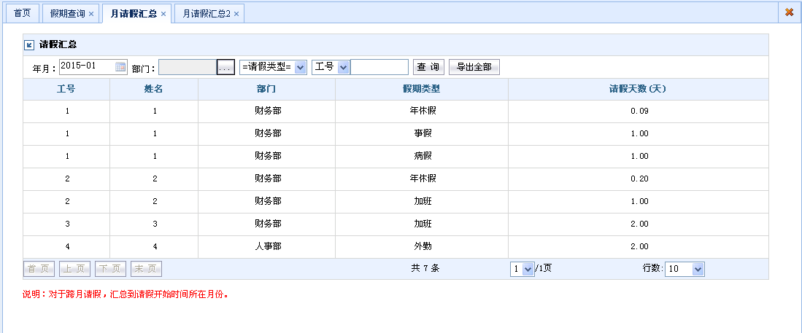
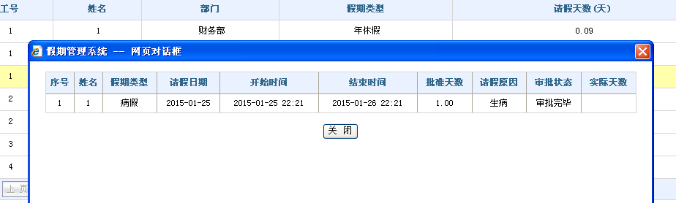

月请假汇总2
统计每月所有员工的请假汇总数据。该统计表格可以导出到excel方便工资核算。双击记录可弹出请假详细记录。
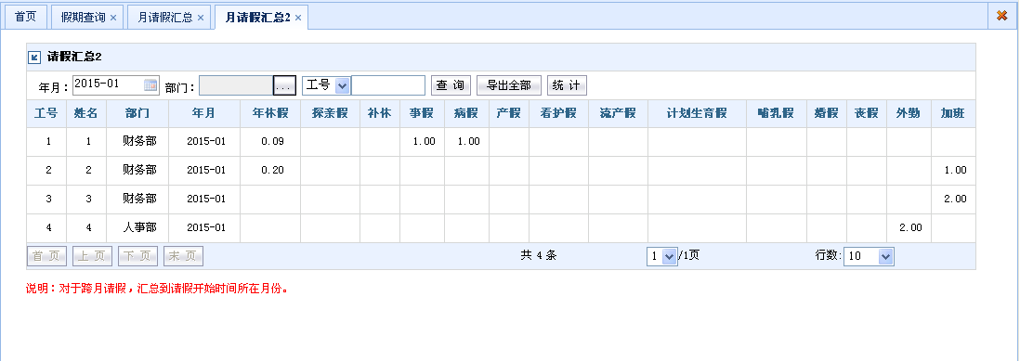
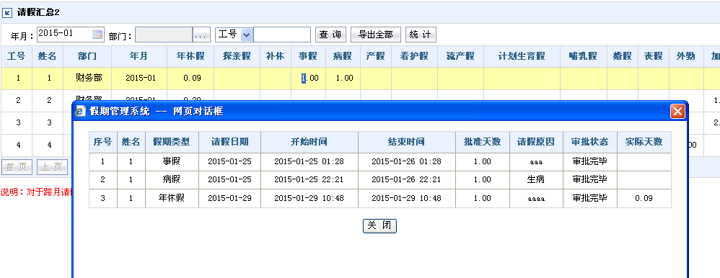

系统管理

基础信息
主要是设置婚姻状况、角色类型、审批流程、审批状态等一些基本信息。
角色类型：定义请假流程中的各种角色类别，便于下一步审批流程的设置。
审批流程：不同的假期可以用不同的审批流程，这里设置审批流程类别。
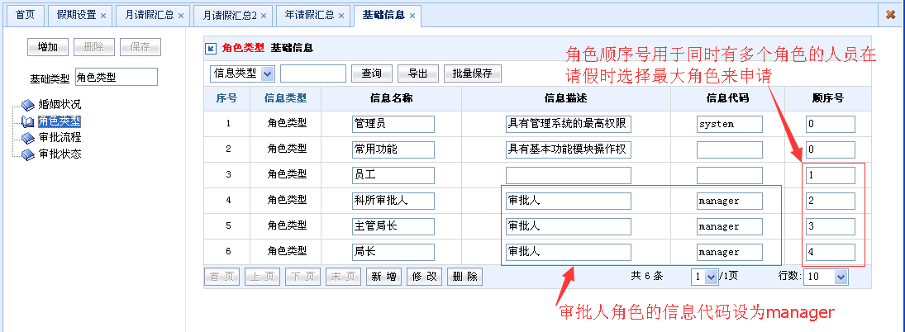
审批人角色的信息代码为manager，顺序号按审批级别排序编号；具有审批人角色的用户可管理所管理部门和人员的所有记录权限。
副主管一般同时也具有主管的审批角色，但申请时一般又以成员角色申请，信息代码为slave+编号，编号为对应成员的顺序号；
注意：
由于角色类别和审批流程设置相对复杂，一般由厂家工程师指导设置。

部门人员
人事资料的增加、修改、删除；还可以批量导入人事基本资料。初次使用系统，点击“批量导入员工”，在弹出框中下载导入模块，按照模板格式整理员工数据即可。注意：模板中的部门名称也将随着人员信息自动导入。
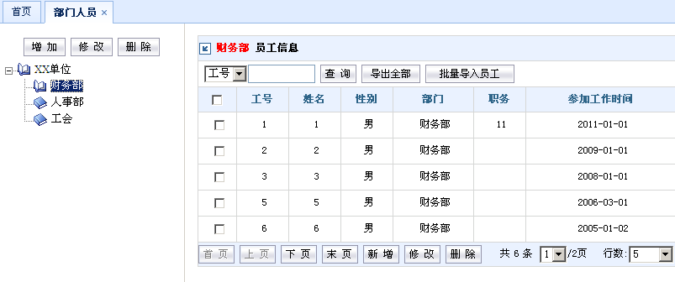
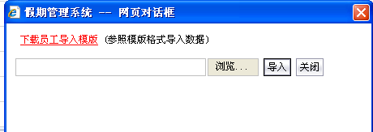
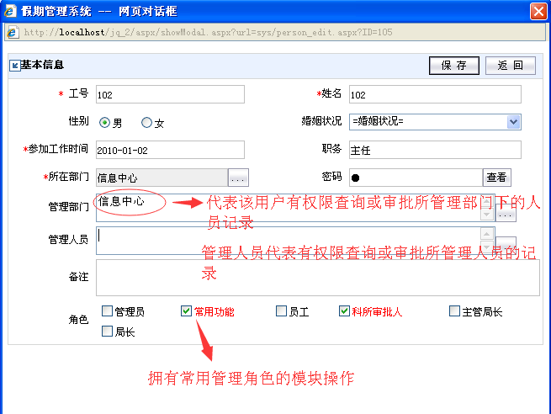

导入人事资料的模板为：
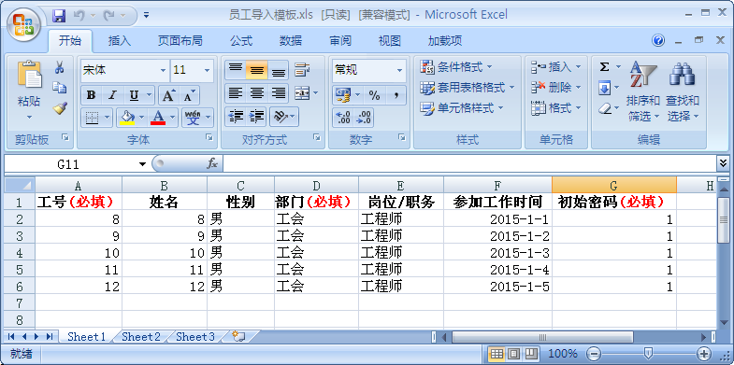

角色权限
给不同角色设置向对应的权限，如管理员选择所有权限、普通用户只选择个别权限。根据客户实际情况设置角色的权限。
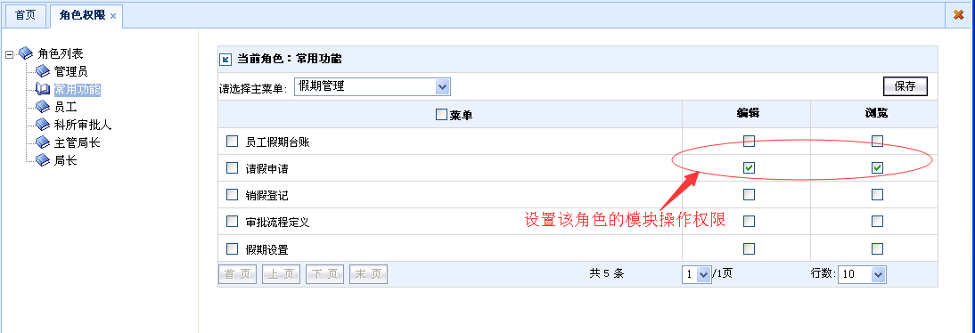

角色用户
在审批流程中，每个用户必须有一个或多个对应角色，为便于給每个用户设置角色，通过该模块可以批量筛选用户添加到对应角色中。
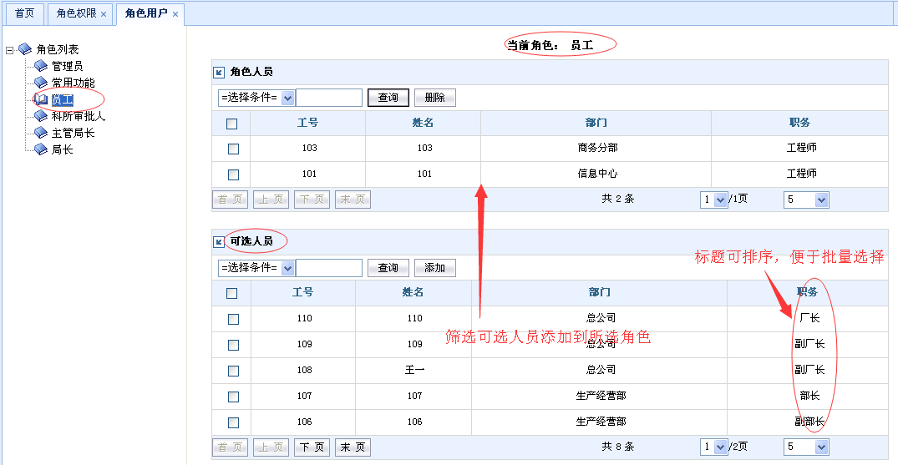

系统信息
公告信息：该信息将显示在登录界面。
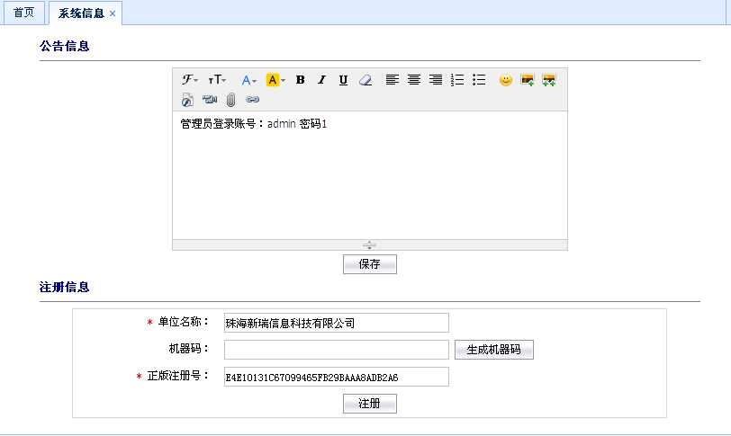
系统邮箱设置：密码找回功能，启用这个功能当密码丢失后输入自己的邮箱找回自己的登陆密码。
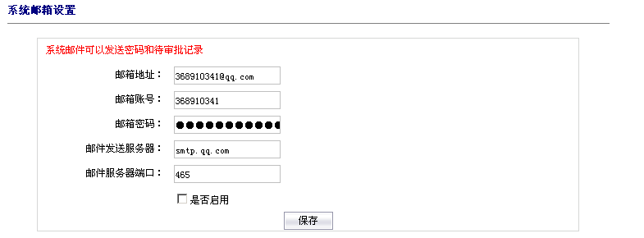
找回密码界面：
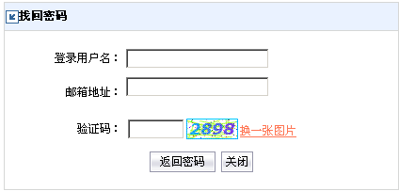
系统一键初始：在正式使用系统前，通过一键初始化将测试记录删除，将系统数据恢复到默认初始状态。

年休假规则
假期台账模块中的年休假根据下面的规则进行计算。
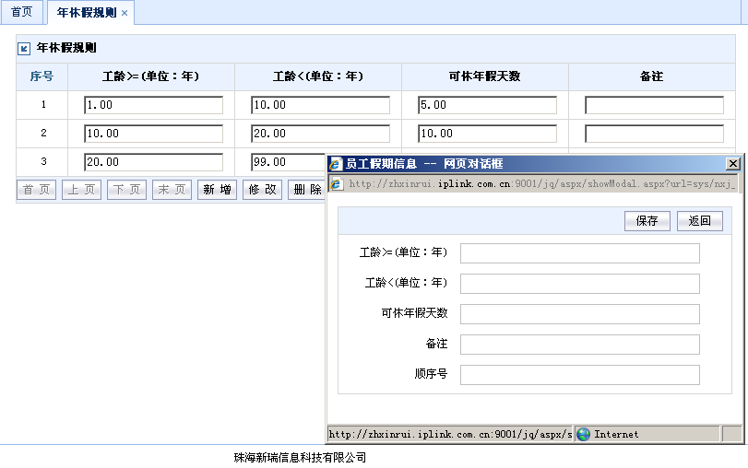

个人登陆
在添加用户后，每个用户默认具有常用模块的操作权限。个人用户通过个人工号和密码登录，个人用户只能查询个人的信息。
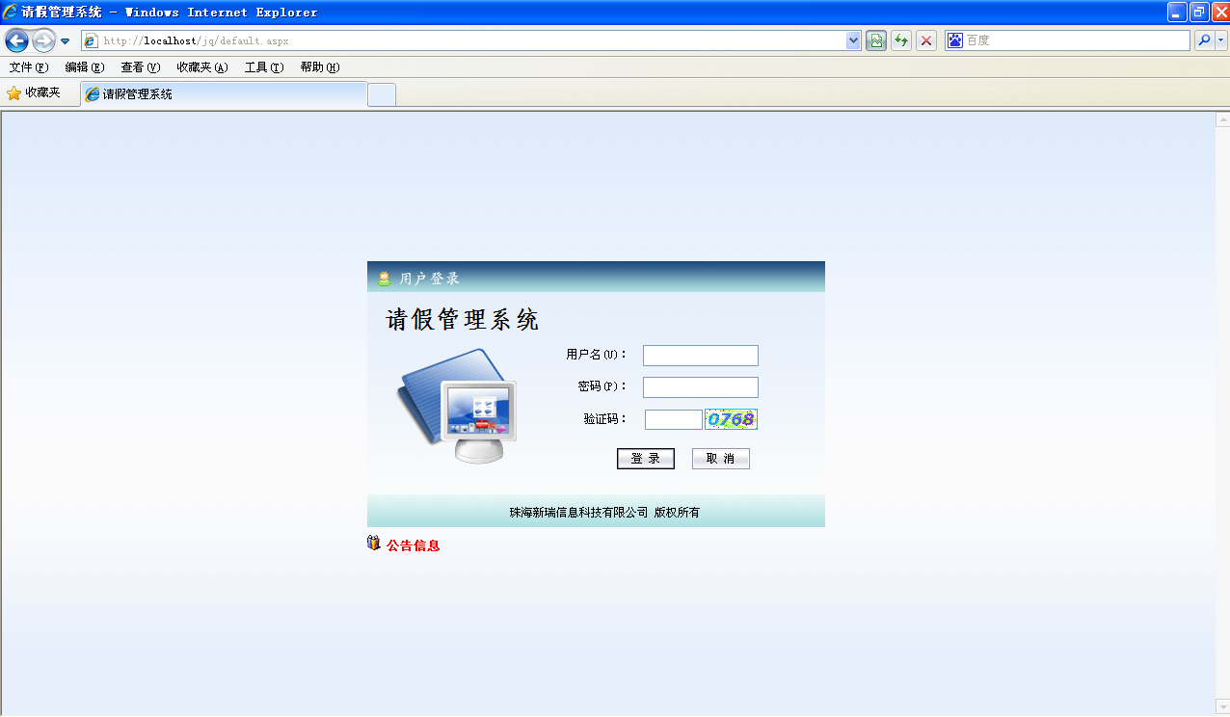
个人登陆界面：
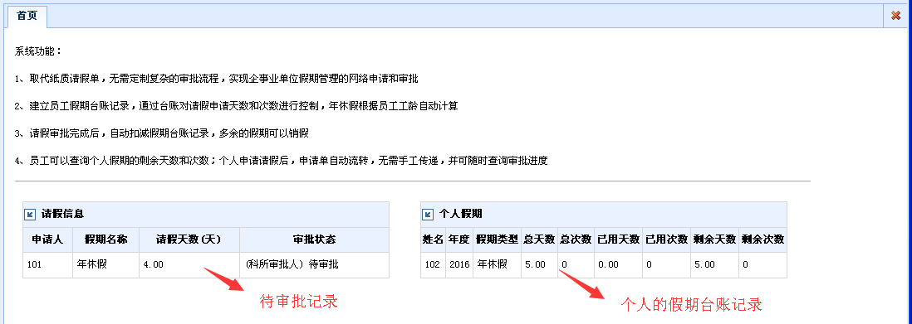

常见问题及解决

SQL 2000 数据库安装过程反复要求重新启动系统
在MsSql2000数据库安装过程中提示系统挂起，要求重新启动电脑时，此时不需中止安装，进行如下设置即可继续安装。
开始—运行---输入“regedit”打开注册表，打开注册表编辑器，在HKEY_LOCAL_MACHINE\\SYSTEM\\CurrentControlSet\\Control\\Session Manager中找到PendingFileRenameOperations项目，删除它，这样就可以继续安装。
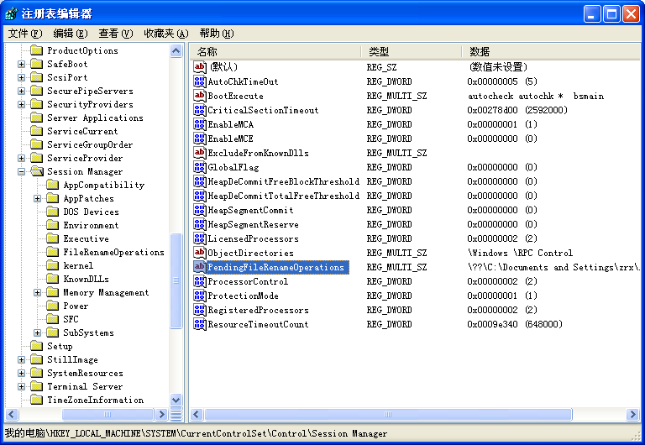

web访问出错
软件安装完成后，通过浏览器访问不能进入登录界面时需要检查或进行如下设置：
服务器操作系统是WIN2000/XP/2003操作系统，必须安装IIS5.0以上的 WEB服务器；
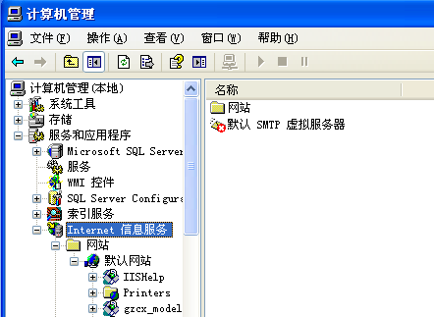
IIS服务器

在电脑桌面点击“我的电脑”右键－》“管理”－》“Internet信息服务（IIS服务器）” 进入如下界面，对刚才发布的“jq虚拟目录”点击右键－》属性：
- 在“目录安全性”中启用“匿名访问”；
- 在“ASP.NET”中选择2.0版本。
- 在“文档”录入默认首页文件default.aspx。

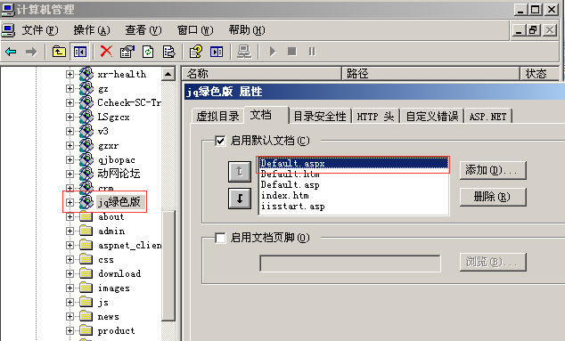
1、虚拟目录

2、默认首页

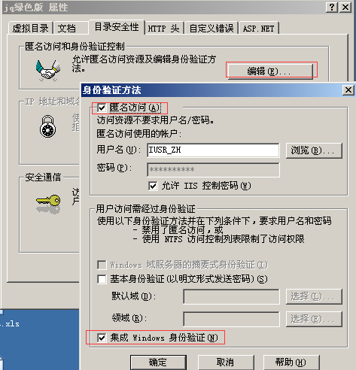
3、启用匿名

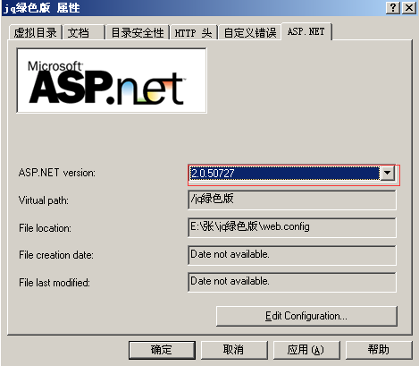
4、ASP.NET版本2.0

不能上传工资表，或不能备份数据库
当上传文件、备份或恢复数据出错时，一般是由于系统目录的访问权限受限造成的。对bak和upfile两目录设置users或erveryone用户的完全访问权限即可解决。以下以upfile为例说明，bak目录设置相同。
1、工具－>文件夹属性－>取消“使用简单文件夹共享（推荐）”
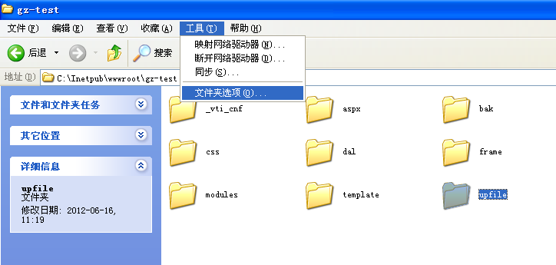
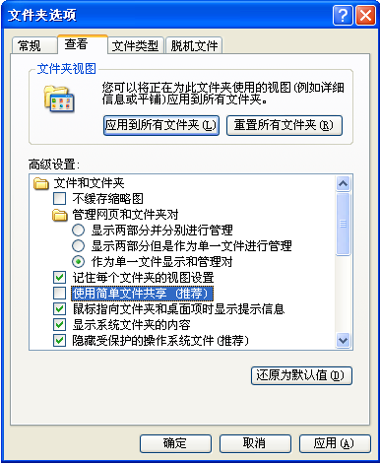
2、选择upfile文件夹右键“属性”弹出下图，对Users设置全部访问权限。
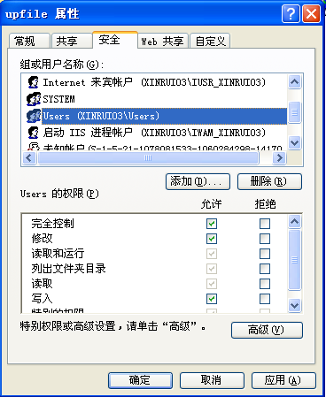
3、设置完毕。

系统应用价值
通过请假软件取代手工传递请假条这种落后的操作，方便人事部门每月统计各类请假数据，提高管理者的工作效率也方便了员工的使用。

问题答疑
联系人：王先生 13192253581
邮箱：wrd001@163.com
QQ：368910341

